**Lenguajes Formales Examen Final Julio 2022**

**1) Sean Σ1 y Σ2 alfabetos, Σ1 = { a, b} y Σ2 = { a, b, c}, y L1, L2 y L3 lenguajes**

**L1 = { ai bj / i ≥ 1, j ≥ 1 } L2 = { bi cj / i ≥ j ≥ 1 } L3 = { ai bj ci / i ≥ 1, j ≥ 1 }**

**Marcar si las afirmaciones son Verdaderas o Falsas:**

a) L2 es un lenguaje sobre Σ1 ∩ Σ2.

b) L3 es un lenguaje sobre Σ1 ∪ Σ2.

c) L1 es un lenguaje sobre Σ1 - Σ2.

d) L1 ∪ L2 es un lenguaje sobre Σ1 ∪ Σ2.

**Rta: b) V d) V**

**2) Marcar si las siguientes afirmaciones son Verdaderas o Falsas:**

a. Un Autómata Finito reconoce solamente lenguajes finitos.

b. Dado un Autómata Finito siempre es posible construir un Autómata con Pila que reconozca el mismo lenguaje.

c. Toda gramática regular también es una gramática independiente del contexto.

d. Dado L = { {{public static void main()}}, {{{public static void main()}}} , public static void main() } Es posible construir un autómata finito que reconozca las cadenas del lenguaje.

**Rta: b V c V d V**

**3) Sea el Autómata finito AF=<{e0, e1, e2, e3},{0,1}, δ’, e0,{e3}>**

δ’(e0,0)=e0 δ’(e2,0)=e3

δ’(e0,1)=e1 δ’(e2,1)=e3

δ’(e1,0)=e1 δ’(e3,0)=e3

δ’(e1,1)=e2 δ’(e3,1)=e3

**Marcar si las siguientes afirmaciones son Verdaderas o Falsas:**

1. El autómata finito es no determinístico.
2. La cadena 001001 es reconocida por el AF.
3. La ER que representa el mismo lenguaje es 0*10*1(0|1)+
4. El AF reconoce cadenas de longitud infinita.

**Rta: c V**

**4) Marcar indicando Verdadero o Falso si las siguientes ER son equivalentes:**

a. 1 | 0 (0 | 10)* 11 = ( 00* 1)* 1

b. (111*) *= (11 | 111)*

c. (a*b)* a* = (a | b)*

d. (a* | b*)* = (a*b*)*

**Rta: a V, b V, c V, d V**

**5) Marcar si las siguientes afirmaciones son Verdaderas o Falsas:**

a. El siguiente lenguaje puede ser reconocido por un Autómata con pila:

L={ x/x=an bm cn dm , n,m >= 1} con Ʃ={a,b,c,d}

b. . Dado el lenguaje L = {x / x ∈ {0,1}* y x= 0i 1j para i, j >= 1}, el Autómata con Pila es el modelo abstracto de menor potencia que puede reconocerlo.

c. Existe algún Autómata con Pila (AP) capaz de reconocer el lenguaje vacío (L=Ø).

d.El lenguaje L = {x / x ∈ {a, b, c, d}* y x= an bn ck dp para n, k ≥ 1 y p=3n} puede ser reconocido por un Autómata con Pila y por una Máquina de Turing.

**Rta: c V**

**6) Marcar si las siguientes afirmaciones son Verdaderas o Falsas:**

Dado el AP de análisis sintáctico LL:

AP=<{q0, q1,q2,q3}, {id, num, cte, [, ]}, {#, S, L, id, num, cte, ;, [, ]}, q0, #, {q3}, δ>

δ(q0, λ, λ)=(q1,#) δ(q2, num, num)=(q2, λ) δ(q2, ], ])=(q2, λ)

δ(q2, λ,L )=(q2, cte;L) δ(q1, λ, λ)=(q2,S) δ(q2, cte, cte)=(q2, λ)

δ(q2, λ, S)=(q2, [L]) δ(q2, λ, L)=(q2, id;L) δ(q2, id, id)=(q2, λ)

δ(q2, [, [)=(q2, λ) δ(q2, λ, L)=(q2, num;L) δ(q2, λ,L )=(q2, λ )

δ(q2, ;, ;)=(q2, λ) δ(q2, λ, #)=(q3, λ)

a. El lenguaje que reconoce el AP LL son listas no vacías de num, id y cte, seguidos por punto y coma y encerrados entre corchetes.

b. La cadena [num;id;cte;] pertenece al lenguaje reconocido por el AP LL.

c. El AP de análisis sintáctico LL lee la cadena de entrada de izquierda a derecha y produce una derivación por la izquierda.

d. En el AP LL, cuando se lee un elemento terminal al hacer el análisis sintáctico de una cadena, dicho elemento se apila.

**Rta a b y c V**

**7) Marcar si las siguientes afirmaciones son Verdaderas o Falsas:**

Dado el AP de análisis sintáctico LR:

AP=<{q0,q1,q2,q3}, {0, 1}, {#, S, 0, 1 ,A}, q0, #, {q3}, δ>

Donde δ (q0, λ, λ)=(q1, #), δ (q1, 0, λ)=(q1 , 0), δ (q1, 1, λ)=(q1 , 1), δ (q1, λ, 0)=(q1 , A) , δ(q1, λ, A0)=(q1 , A ), δ(q1, λ, 1A1)=(q1, S ), δ (q1, λ, S)=(q2, λ), δ (q2, λ, #)=(q3, λ)

a. La cadena λ no es reconocida por el AP LR.

b. El lenguaje que reconoce el AP es L = {1n 0m 1n, con n>=1 y m>=1} con Σ = {0,1}.

c. El lenguaje que reconoce el AP es tipo 3 de la Clasificación de Chomsky.

d. El AP de análisis sintáctico LR lee la cadena de entrada de izquierda a derecha y produce una derivación por la izquierda.

**Rta: a V**

**8) Dada la Máquina de Turing: MT < {q0, q1, q2, q3, q4, q5, q6}, {a, b, c,d}, {a, b, c, d, X, 1, }, q0, , {q6}>**

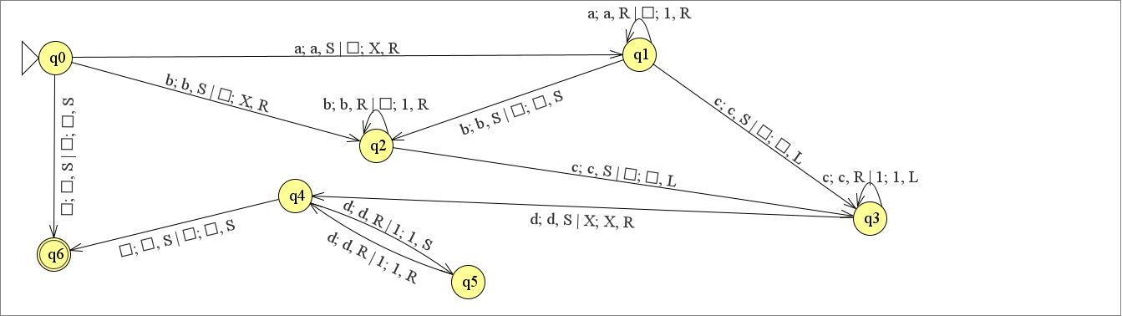

**Marque las cadenas que acepta la MT:**

* + 1. abccdddd;
    2. abcdd;
    3. aaccdddd;
    4. bbbcccdddddd;
    5. aabcccdd

**Rta i, iii iv V**

9) Diseñe un Autómata Finito, si es posible construirlo, con la siguiente consigna:

1. Que acepte un lenguaje regular infinito, teniendo en cuenta que la cadena λ debe pertenecer a dicho lenguaje.
2. Que tenga un solo estado.
3. Defina además el alfabeto y el lenguaje que acepta el AF que diseñó y la ER.

|  |
| --- |
|  |

**10) De un ejemplo de Gramática Tipo 2 (en formato BNF) que genere las cadenas de un lenguaje también Tipo 2 (Según Clasificación de Chomsky) con tres producciones o reglas, dos elementos terminales, y que el axioma sea <begin> (la cantidad de elementos no terminales puede ser cualquiera). Defina además el alfabeto y el lenguaje generado por la gramática.**

|  |
| --- |
|  |